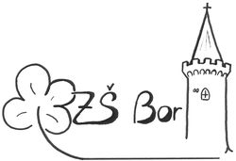
Základní škola Bor, okres Tachov, příspěvková organizace
Školní 440, 348 02 Bor

Dohoda o využívání ranní družiny
________________________________________________

Jméno žáka: __________________________________________ Rodné číslo.: _____________________
Třída: _______ Zdravotní pojišťovna (kód): _______ Zdravotní omezení: _________________________

_____________________________________________________________________________________

Bydliště (přesná adresa včetně PSČ): _______________________________________________________

Jméno otce: _______________________________ Telefon(y):__________________________________

Jméno matky: ______________________________ Telefon(y): _________________________________

Žák může využívat ranní školní družinu pouze v případě, že počet dětí v oddělení nepřesáhne nejvyšší možný stanovený počet - 30 žáků. Při využívání ranní družiny mají přednost žáci přihlášení k pravidelné činnosti školní družiny.

Můj syna / dcera bude využívat ranní školní družinu v případě volné kapacity oddělení ve školním

roce:__________________________________ od:___________________________________________

 | Pondělí | Úterý | Středa | Čtvrtek | Pátek
Čas příchodu

V Boru dne: _______________________ Podpis zákonného zástupce: ____________________________

(Svým podpisem stvrzuje zákonný zástupce dítěte, že se seznámil s řádem školní družiny.)

